测试点1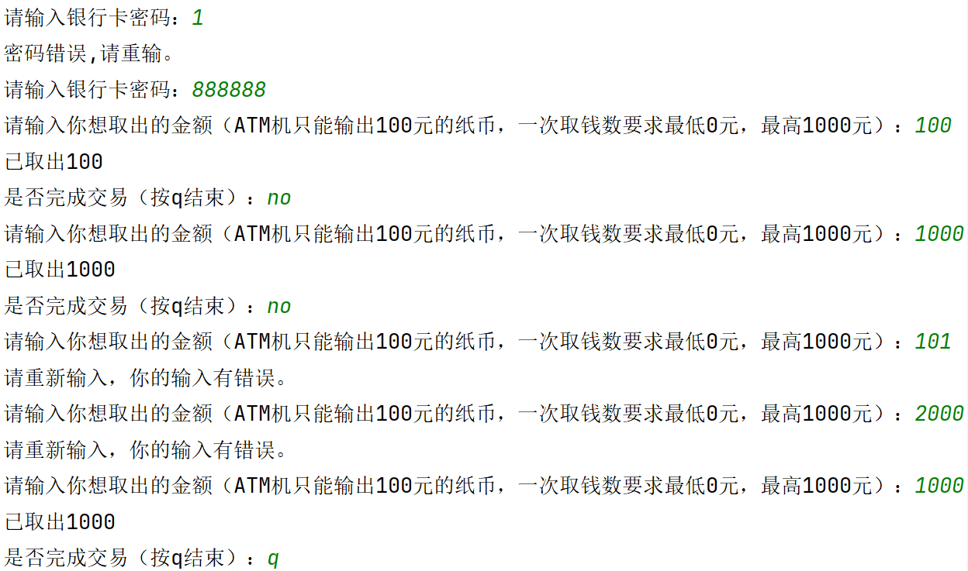
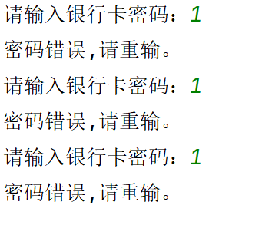

测试点2

def login(password):
'''
首先提示用户输入密码(password)，最多只能输入3次，超过3次提示用户“密码错误请取卡”，结束交易。如果用户密码正确
:param password:
:return:
'''
if password == '888888':
return True
else:
return False
def checkmoney(money):
'''
再提示用户输入金额(money)。ATM机只能输出100元的纸币，一次取钱数要求最低0元，最高1000元。
如果用户输入的金额符合上述要求，则打印出用户取的钱数。最后提示用户“交易完成，请取卡”，否则提示用户重新输入金额。
:param money:
:return:
'''
if str.isdigit(money):
if int(money)%100 ==0 and int(money)<=1000 :
return True
else:
return False
def main():
for i in range(3):
password = input('请输入银行卡密码：')
if login(password):
break
else:
if i==3:
print('密码错误请取卡')
else:
print('密码错误,请重输。')
if login(password):
while True:
money=input('请输入你想取出的金额（ATM机只能输出100元的纸币，一次取钱数要求最低0元，最高1000元）：')
if checkmoney(money):
print(f'已取出{money}')
quit=input('是否完成交易（按q结束）：')
if quit=='q':
break
else:
print("请重新输入，你的输入有错误。")
main()

